

Урок 7. Выполняем развертывание проекта

ОГЛАВЛЕНИЕ

ОГЛАВЛЕНИЕ 2
РЕГИСТРИРУЕМСЯ НА RENDER.COM 3
ГОТОВИМ ПРОЕКТ К РАЗВЕРТЫВАНИЮ 4
создаем и настраиваем файл requirements.txt 4
создаем удаленный репозиторий на GitHub 4
создаем локальный репозиторий 4
связываем локальный репозиторий с удаленным 6
отправляем проект в удаленный репозиторий 8
как получить токен в GitHub 9
ВЫПОЛНЯЕМ РАЗВЕРТЫВАНИЕ НА RENDER 11



РЕГИСТРИРУЕМСЯ НА RENDER.COM
Процедура регистрации на сервисе не отличается сложностью. Она занимает несколько минут.

Ссылка на сервис: https://www.render.com.

ГОТОВИМ ПРОЕКТ К РАЗВЕРТЫВАНИЮ

создаем и настраиваем файл requirements.txt
Файл requirements.txt также играет важную роль. В нем мы указываем зависимости, т.е. дополнительные библиотеки, без которых корректная работа нашего бота невозможна. Этот файл можно создать командой на основе вашего текущего виртуального окружения, под которым вы запускаете бот в его локальной версии.
pip freeze > requirements.txt
Можно также опираться на заранее заготовленные файлы с зависимостями.
В нашем случае в этот файл достаточно добавить три строки:
aiogram==2.9.2

создаем удаленный репозиторий на GitHub
При деплое код нашего проекта будет «подтягиваться» с удаленного репозитория на сервисе GitHub.
Создадим удаленный репозиторий.

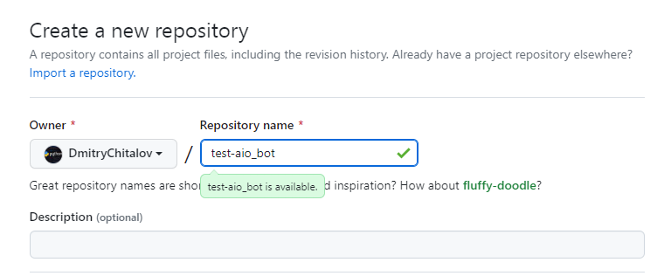
создаем локальный репозиторий
Нам нужно код проекта отправить в удаленный репозиторий на GitHub. Для этого нужно инициализировать корневую директорию проекта в качестве локального репозитория. Это можно сделать разными способами, в том числе через консоль, но мы воспользуемся приложением SmartGit, которое предоставляет графический интерфейс, что конечно удобнее, чем вводить команды через терминал.

Приложение SmartGit включает бесплатную версию, ее установка очень простая.
Загрузить приложение можно по ссылке: https://www.syntevo.com/smartgit/download/.
Окно приложения выглядит следующим образом:
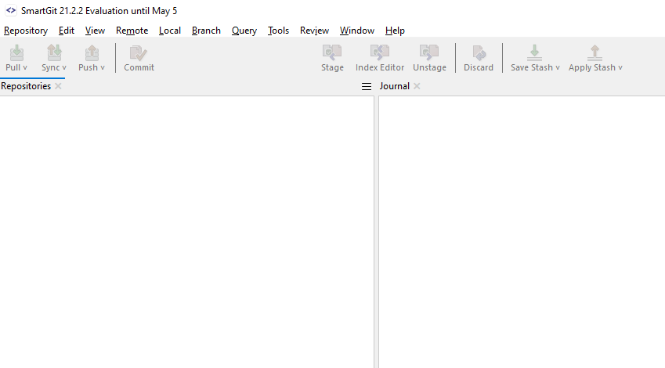

Инициализируем локальную версию проекта в качестве локального репозитория:
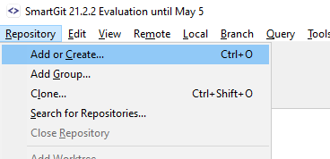

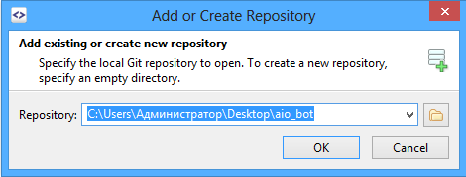

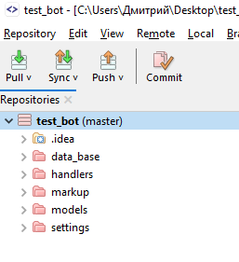

Дополнительные служебные директории, такие как venv, можно удалить.

связываем локальный репозиторий с удаленным
Укажем настройки пользователя в GitHub
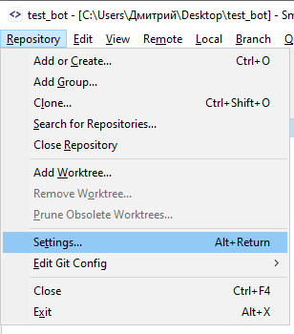

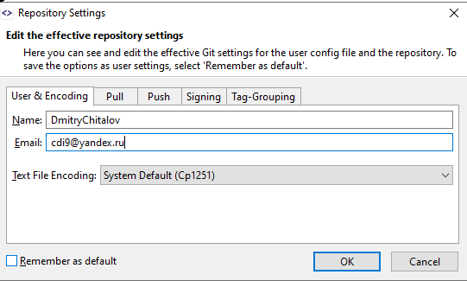

Подключим удаленный репозиторий.
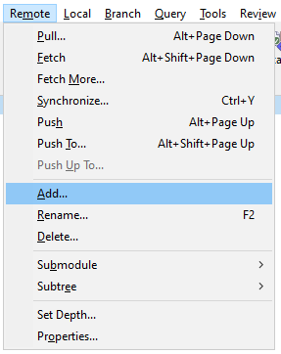

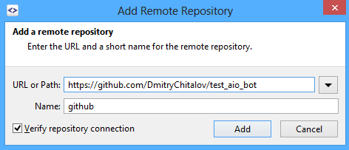

Подтянем настройки из удаленного репозитория в локальный.
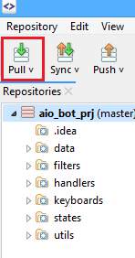

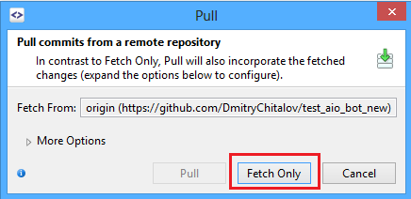

отправляем проект в удаленный репозиторий

Выполним коммит (зафиксируем изменения) и отправим проект в удаленный репозиторий (команда «push»).
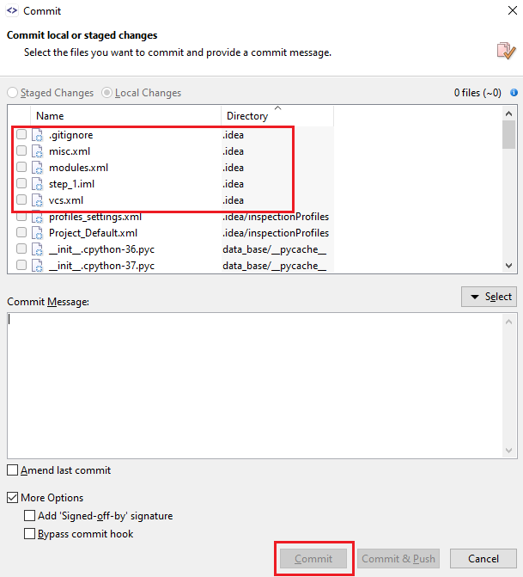
Перед выполнением коммита нужно выбрать компоненты (файлы и модули), которые должны быть переданы в удаленный репозиторий. При этом нужно выбирать не все компоненты, а только py-файлы, конфиги, txt-файлы, файлы баз данных. Но файлы с расширениями xml, pyc и т.д. добавлять не нужно.

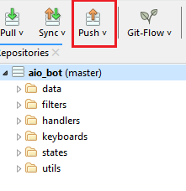
Далее выполняем push.

Укажем имя пользователя и токен.
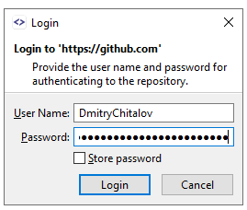

как получить токен в GitHub
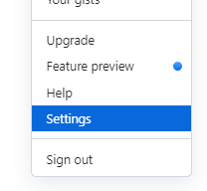
Нужно перейти на GitHub в раздел Settings.

Перейдем в раздел настроек разработчика.
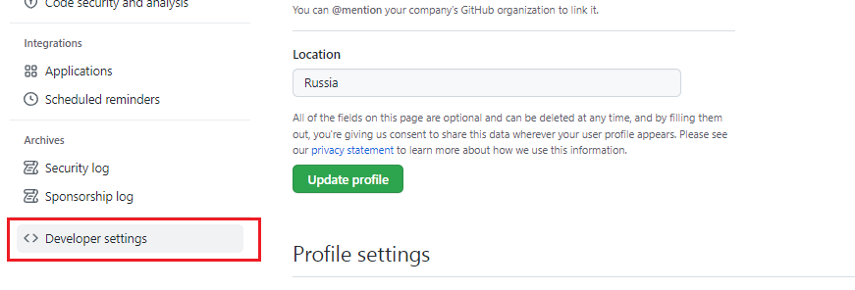
Перейдем в раздел токенов.

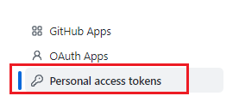

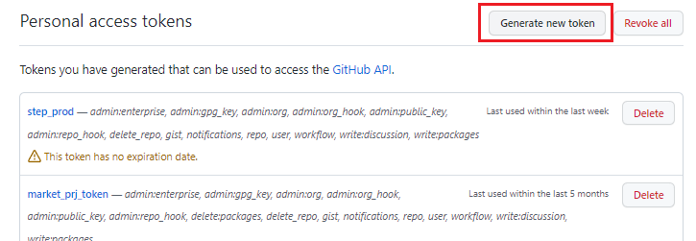
Здесь нужно сгенерировать новый токен и указать срок его действия.

Кроме того, укажем операции, на которые токен будет распространяться.
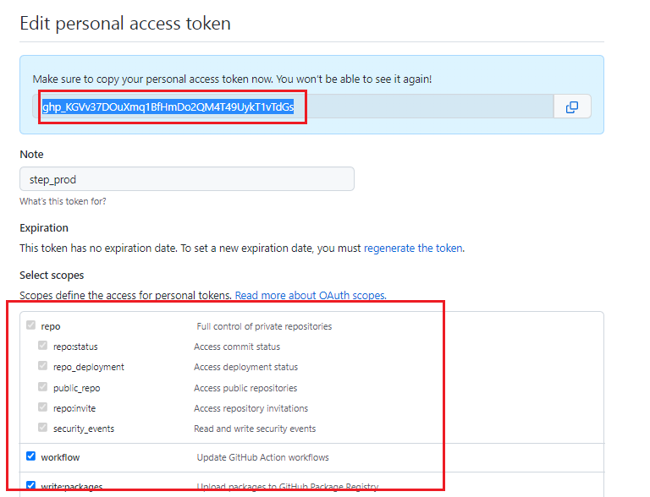

Токен нужно обязательно где-то сохранить, иначе его придется генерировать повторно.
Проверим, что проект загружен на GitHub.
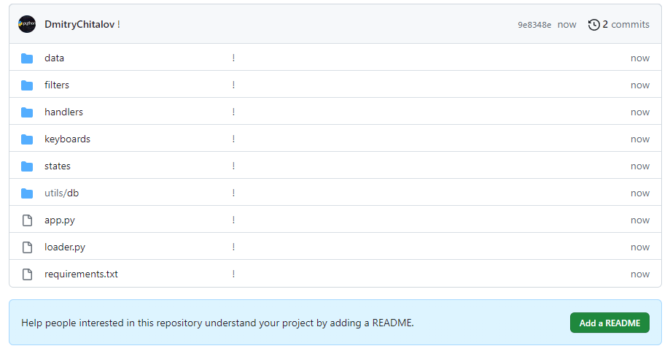

ВЫПОЛНЯЕМ РАЗВЕРТЫВАНИЕ НА RENDER
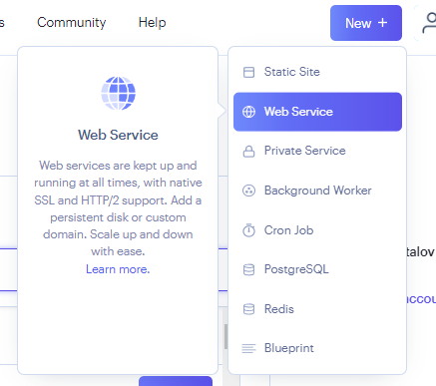
Перейдем по ссылке https://dashboard.render.com/ и выберем опцию «New -> Web Service» (создать новое приложение).

Подключимся к удаленному репозиторию на GitHub:
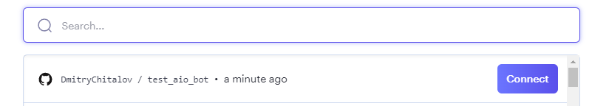
Теперь важный шаг – указание параметров:

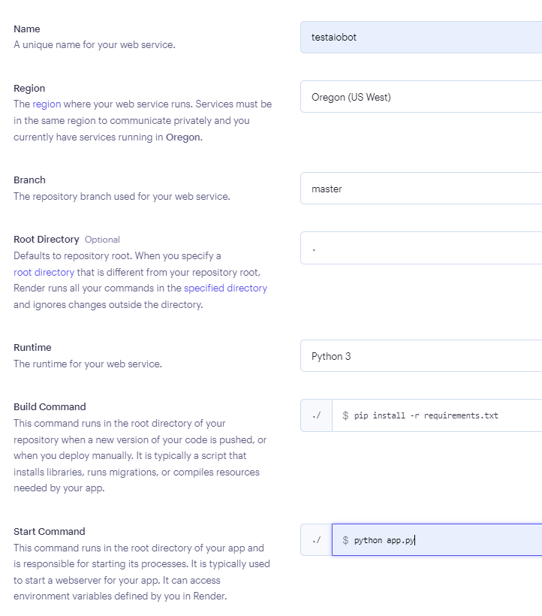

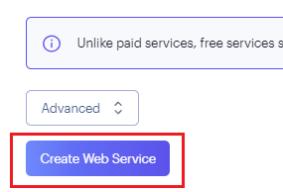
Создаем приложение:

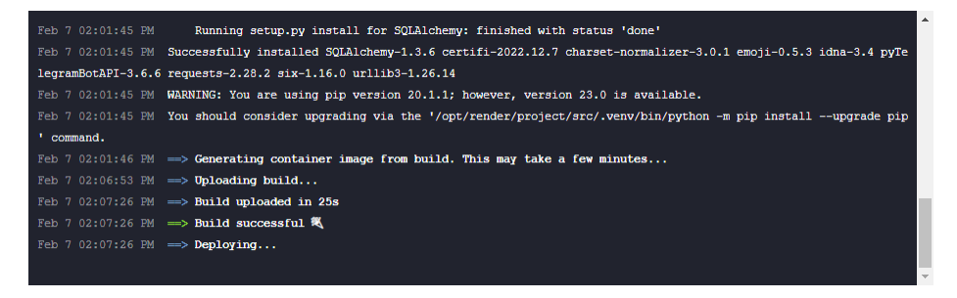
Все получилось:
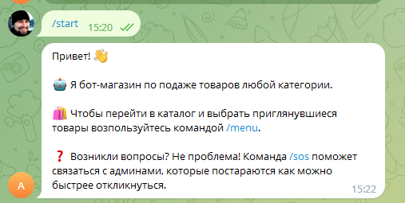
Откроем Telegram, выполним поиск бота по имени (Avi2023Bot), выполним его запуск

